Тези
творчої роботи проєктного етапу Всеукраїнського інтерактивного конкурсу
«МАН-Юніор-дослідник-2025» у номінації «Технік-Юніор»

Тема проєкту: Регульований блок живлення для вирощування мікрогріну.
Автори проєкту: Янісевич Роман Васильович, учень 7-Б класу КЗЗСО «Луцький ліцей №27 Луцької міської ради».
Керівники проєкту: Деменік Людмила Ростиславівна, учитель фізики та астрономії КЗЗСО «Луцький ліцей №27 Луцької міської ради»; Седанов Олексій Олександрович, керівник гуртка «Юні винахідники» Луцького міського ЦНТТУМ.
Населений пункт: м. Луцьк, Волинська область.
Територіальне відділення МАН: Волинська обласна Мала академія наук.
Актуальність: Актуальність розробки лабораторного блоку живлення для вирощування мікрогріну зумовлена кількома важливими факторами:
- Зростаючий інтерес до мікрогріну: мікрогрін набуває все більшої популярності як цінний дієтичний продукт, багатий на вітаміни, мінерали та інші корисні речовини. Його вирощування стає перспективним напрямком у сільському господарстві та домашньому господарюванні.
- Потреба в контрольованих умовах: для забезпечення високої якості та стабільного врожаю мікрогріну важливе створення оптимальних умов вирощування, зокрема точного контролю параметрів освітлення, роботи систем поливу та мікроклімату. Ефективне електроживлення є ключовим елементом таких систем.
- Недостатність спеціалізованих рішень: на ринку може бути обмежена кількість готових блоків живлення, які б повністю відповідали специфічним вимогам лабораторних установок для вирощування мікрогріну, особливо щодо гнучкості налаштувань та можливості інтеграції з іншими системами.
- Важливість стабільного та регульованого живлення: нестабільне або невідповідне електроживлення може призвести до неоптимальної роботи освітлювальних приладів, насосів систем гідропоніки або інших елементів системи вирощування, що негативно вплине на ріст та розвиток мікрогріну, його врожайність та якість.
- Можливість оптимізації процесів: розробка лабораторного блоку живлення з можливістю точного регулювання параметрів (напруги, струму) та програмування режимів роботи відкриває нові можливості для експериментів з оптимізації умов вирощування різних видів мікрогріну, вивчення їхніх потреб на різних стадіях росту.
- Потенціал для наукових досліджень: такий блок живлення може стати цінним інструментом для наукових досліджень у галузі агрономії, біотехнологій та екології, дозволяючи проводити контрольовані експерименти з вирощуванням рослин у лабораторних умовах.
- Освітнє значення: процес розробки та використання такого блоку живлення має значну освітню цінність для учнів, сприяючи поглибленню знань в галузі електротехніки, автоматизації та технологій вирощування рослин.
Таким чином, розробка спеціалізованого лабораторного блоку живлення для вирощування мікрогріну є актуальною та має практичне, наукове та освітнє значення, сприяючи розвитку технологій контрольованого агровиробництва.
Мета: розробити функціональний прототип лабораторного блоку живлення з регульованими параметрами для забезпечення оптимальних умов вирощування мікрогріну в лабораторних умовах.
Об’єкт дослідження: процес розробки та функціонування лабораторного блоку живлення, призначеного для систем вирощування мікрогріну.
Предмет дослідження: електричні та функціональні характеристики розробленого лабораторного блоку живлення, що впливають на ефективність та стабільність процесів вирощування мікрогріну.
Завдання дослідження:
- Проаналізувати потреби систем вирощування мікрогріну в лабораторних умовах щодо параметрів електроживлення (напруга, струм, стабільність).
- Вивчити існуючі рішення лабораторних блоків живлення та їхні характеристики.
- Розробити принципову електричну схему лабораторного блоку живлення з можливістю регулювання необхідних параметрів.
- Підібрати необхідні електронні компоненти для реалізації розробленої схеми.
- Створити фізичний прототип лабораторного блоку живлення.
- Провести тестування розробленого блоку живлення для визначення його електричних характеристик (діапазон регулювання, стабільність, точність).
- Оцінити вплив розробленого блоку живлення на процеси вирощування мікрогріну (на прикладі окремих експериментів).
- Описати результати дослідження та сформулювати висновки щодо ефективності розробленого пристрою.

Експериментальна частина роботи
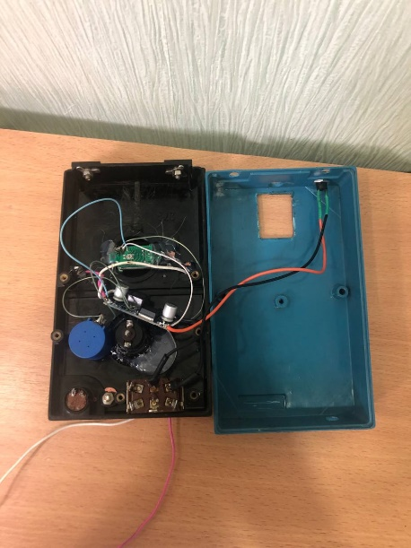
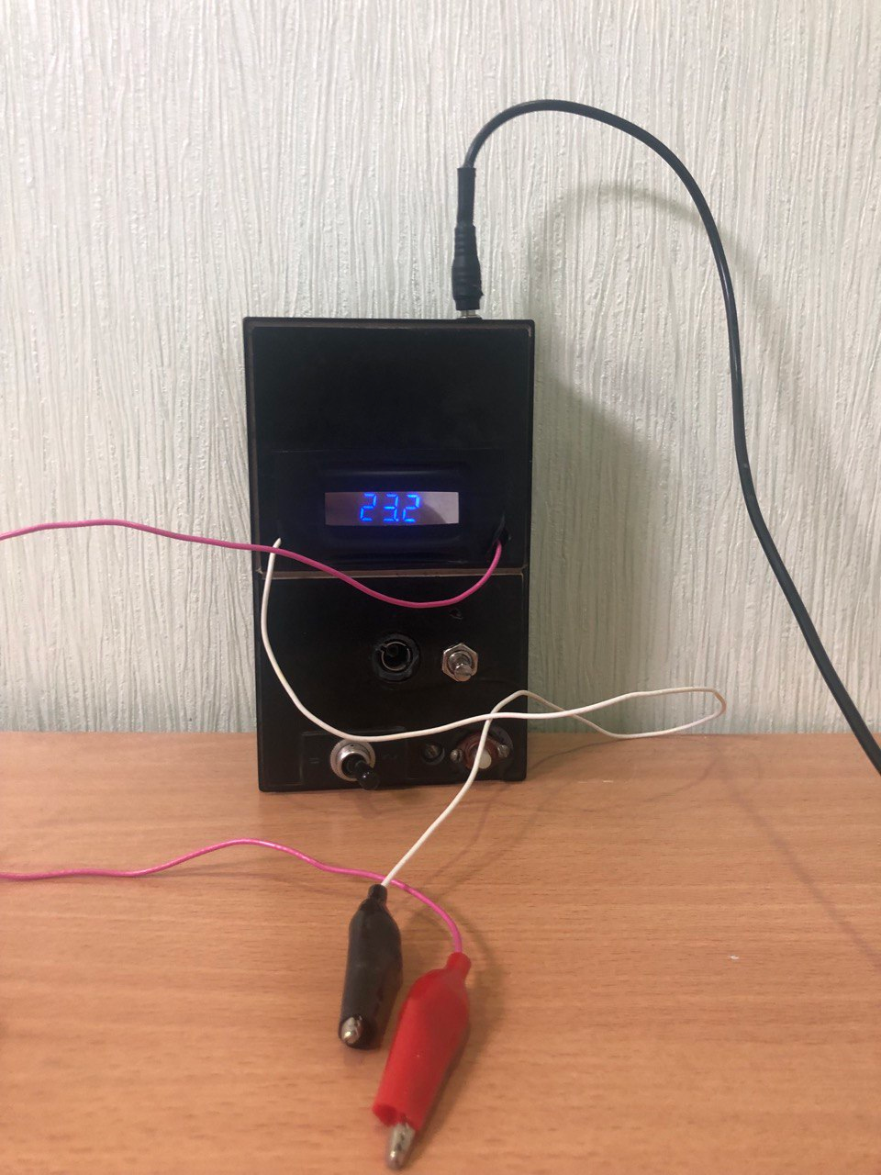
Вольтметр
Понижаючий Dc-Dc перетворювач
Тумблер
Блок живлення 24 в 1а
Роз’єм 5,5на 2,1 мм
Доти
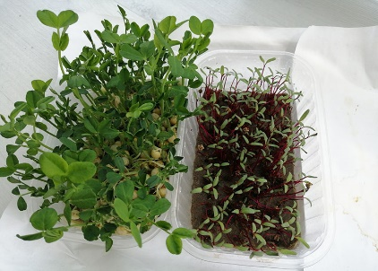
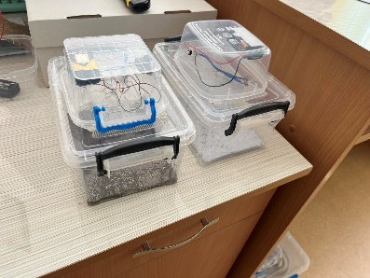
2 крокодила

ВИСНОВКИ:
Було розроблено та протестовано прототип лабораторного блоку живлення, призначеного для забезпечення стабільних та регульованих умов електроживлення систем вирощування мікрогріну в лабораторних та домашніх умовах. Аналіз потреб систем вирощування мікрогріну виявив ключову важливість точного контролю параметрів електроживлення для оптимізації росту та розвитку рослин.
Розроблений лабораторний блок живлення продемонстрував здатність забезпечувати стабільні вихідні параметри напруги та струму в заданому діапазоні регулювання. Проведені тести підтвердили його працездатність та відповідність розробленим технічним вимогам.
Експериментальне застосування розробленого блоку живлення в процесі вирощування мікрогріну показало позитивний вплив стабільного електроживлення на ріст та розвиток рослин. Це підтверджує гіпотезу про важливість якісного електроживлення для досягнення оптимальних результатів у лабораторних умовах.

